Департамент освіти Вінницької міської ради
Міський методичний кабінет

ЕКСПРЕС-БЮЛЕТЕНЬ
фахової інформації з української мови і
літератури №29

Методичні рекомендації щодо вивчення української мови та літератури в загальноосвітніх навчальних закладах
у 2018-2019 навчальному році

Серпень 2018

ЗМІСТ

З Лист Міністерства освіти і науки України від 03. 07. 2018 р. № 1/9-415 “Щодо вивчення у закладах загальної середньої освіти навчальних предметів у 2018/2019 навчальному році”. Українська мова 3

З Лист Міністерства освіти і науки України від 03. 07. 2018 р. № 1/9-415 “Щодо вивчення у закладах загальної середньої освіти навчальних предметів у 2018/2019 навчальному році”. Українська література 9

Ключові зміни оновлених програм 10-11 класів з української літератури 13

Календар знаменних дат (вересень-грудень 2018 року) 16

Українська мова
У 2018/2019 навчальному році вивчення української мови здійснюватиметься за такими програмами:
- у 5 – 9 класах за навчальною програмою: Українська мова. 5 – 9 класи. Програма для загальноосвітніх навчальних закладів з українською мовою навчання. − К.: Видавничий дім «Освіта», 2013 (зі змінами, затвердженими наказом МОН України від 07.06.2017 № 804);
- у 10 класі – за новими навчальними програмами (рівень стандарту та профільний рівень), що затверджені наказом МОН України від 23.10.2017 № 1407);
- в 11 класі – за навчальними програмами, затвердженими наказом МОН України від 28.10.2010 № 1021, крім рівня стандарту; рівень стандарту – зі змінами, затвердженими наказом МОН України від 14.07.2016 № 826.
Навчальні програми розміщені на офіційному сайті МОН України за посиланням: https://mon.gov.ua/ua/osvita/zagalna-serednya-osvita/navchalni-programi.
Нові навчальні програми для 10 класу відповідають засадничим положенням Державного стандарту базової і повної загальної середньої освіти (постанова Кабінету Міністрів України від 23.11.2011 № 1392), ключовим положенням концепції «Нова українська школа».
Документ розроблено з урахуванням завдань сучасної мовної освіти, модернізаційних процесів в освітньому просторі України, особливостей шкільного предмета «Українська мова» й потреб сучасних школярів.
Змістові компоненти представлені чотирма лініями: мовною, мовленнєвою, діяльнісною й соціокультурною, що дають змогу комплексно реалізувати завдання шкільної мовної освіти. Особливістю програми є її особистісно орієнтоване й компетентнісне спрямування. Відповідно результативну частину презентовано у вигляді елементів, що формують ключові й предметні компетентності, а саме: знаннєвий, діяльнісний, ціннісний, емоційний і поведінковий компоненти.
Зміст мовної лінії, зокрема програми рівня стандарту, визначають теми, знання яких сприяє формуванню мовної культури й мовної грамотності, забезпеченню функційності знань, узагальненню вивченої теорії в 5 – 9 класах, а саме: лексична, орфоепічна, орфографічна, морфологічна, синтаксична, пунктуаційна і стилістична норми.
У мовленнєвій лінії подано перелік рекомендованих видів роботи, які дають змогу учням реалізувати здобуті знання на практиці. Ці види роботи забезпечують повноцінний мовленнєвий розвиток старшокласників, адже комплексно охоплюють формування всіх видів мовленнєвої діяльності (аудіювання, читання, говоріння і письма). Системний підхід до розвитку мовлення учнів не передбачає виділення окремих годин на традиційні для 5 – 9 класів аудіювання, читання мовчки та вголос, перекази, твори тощо, оскільки ці види роботи передбачено на кожному уроці. Учитель може на власний розсуд змінювати запропоновані теми й види роботи, але водночас прагнути протягом року рівною мірою приділяти увагу розвиткові всіх видів мовленнєвої діяльності.
Заміна розділу «Зв’язне мовлення» розділом «Практична риторика» умотивована віковими особливостями й потребами учнів виходити на вищий рівень практичного володіння мовою, що спроможна забезпечити риторика як теорія й практика ефективного мовлення.
Наскрізні змістові лінії, заявлені в програмі, є засобом інтегрування навчального змісту, корелюються з окремими ключовими компетентностями й сприяють формуванню ціннісних і світоглядних орієнтацій учня, що визначають його поведінку в життєвих ситуаціях.
Сучасні соціокультурні умови, інтеграція української освіти в європейський контекст зумовлює введення до навчальних програм такого виду письмових робіт, як есе, спрямованого на активізацію навчально-пізнавальної діяльності учнів, підвищення в них інтересу до навчання предмета, розвиток особистості, критичного мислення, лінгвокреативності.
Есе – самостійна творча письмова робота, прикметною ознакою якої є особистісний характер сприймання проблеми та її осмислення, невеликий обсяг, вільна композиція, невимушеність та емоційність викладу.
Види есе:
Вільне | Формальне
Ознаки:  - невеликий обсяг (7-10 речень);  - вільна форма і стиль викладу;  - довільна структура;  - обов’язкова вимога: наявність позиції автора. | Ознаки:  - дотримання структури тексту,  - наявність відповідних компонентів (тези, аргументи, приклади, оцінювальні судження, висновки);  - обґрунтування (аргументування) тези.

Вільне есе обмежене в часі (5 – 10 і 10 – 15 хв.). До нього доцільно вдаватися на кожному уроці й на різних етапах його: цілевизначення, закріплення, рефлексії тощо.
Для написання формального есе виділяють більше часу: від 20-ти до
45-ти хвилин.
Види формального есе:
- інформаційне (есе-розповідь, есе-визначення, есе-опис);
- критичне;
- есе-дослідження (порівняльне есе, есе-протиставлення, есе причини-наслідку, есе-аналіз).
Вимоги до формального есе
- Обсяг – 1 – 2 сторінки тексту (800 – 1000 слів).
- Есе повинно сприйматися як цілісний твір, ідея якого зрозуміла й чітка.
- Кожен абзац есе розкриває одну думку.
- Необхідно писати стисло і ясно. Есе не повинно містити нічого зайвого, має нести лише інформацію, необхідну для розкриття ідеї есе, власної позиції автора.
- Есе має відрізнятися чіткою композиційною побудовою, бути логічним за структурою. В есе, як і в будь-якому творі, повинна простежуватися внутрішня логіка, що визначається, з одного боку, авторським підходом до обговорюваного питання, а з іншого – самим питанням. Необхідно уникати різких стрибків від однієї ідеї до іншої, думка має розкриватися послідовно.
- Есе повинно засвідчити, що його автор знає й осмислено застосовує теоретичні поняття, терміни, узагальнення, ідеї.
- Есе повинно містити переконливе аргументування порушеної проблеми.
Структура есе
Есе складається з таких частин – вступ, основна частина, висновок.
Вступ – обґрунтування вибору теми есе.
Основна частина – теоретичні основи обраної проблеми й виклад основного питання. Ця частина припускає розвиток аргументації й аналізу, а також обґрунтування їх, виходячи з наявних даних, інших аргументів і позицій.
Висновок – узагальнення й аргументовані висновки до теми тощо. Підсумовує есе або ще раз вносить пояснення, підкріплює зміст і значення викладеного в основній частині.
Розподіл годин між розділами
Зазначаємо, шо вказаний у навчальних програмах розподіл годин між розділами вважається орієнтовним. У разі потреби вчитель має право самостійно змінювати обсяг годин у межах розділу, а також послідовність вивчення розділів.
Кількість фронтальних та індивідуальних видів контрольних робіт з української мови
Звертаємо увагу на кількість фронтальних та індивідуальних видів контрольних робіт з української мови в закладах загальної середньої освіти з українською мовою навчання.
Фронтально оцінюються диктант, письмовий переказ і письмовий твір (навчальні чи контрольні види робіт), мовні знання й уміння, запис яких здійснюється на сторінці класного журналу «Зміст уроку».
Індивідуально оцінюються говоріння (діалог, усний переказ, усний твір) і читання вголос. Для цих видів діяльності не відводять окремого уроку, проте визначають окрему колонку без дати на сторінці класного журналу «Облік навчальних досягнень».
У І семестрі проводять оцінювання двох видів мовленнєвої діяльності (усний переказ, діалог). У ІІ семестрі – оцінювання таких видів мовленнєвої діяльності, як усний твір і читання вголос, що здійснюється в 5 – 9 класах.
Результати оцінювання говоріння (діалог, усний переказ, усний твір) і читання вголос протягом семестру виставляють у колонку без дати й ураховують у семестрову оцінку.
Повторне оцінювання із зазначених видів мовленнєвої діяльності не проводять.
Перевірка мовних знань і вмінь здійснюється за допомогою завдань, визначених учителем (тести, диктант тощо) залежно від змісту матеріалу, що вивчається.
Тематичні і семестрові оцінки
Тематичну оцінку виставляють на підставі поточних оцінок з урахуванням контрольних робіт. До прикладу, під час вивчення теми «Вступ. Повторення та узагальнення вивченого», яка охоплює 10 уроків, учень 7 класу отримав 5 оцінок: 3 поточні (6, 7, 6), а також оцінки за зошит (8) і контрольну роботу(7). Бали додають і ділять на кількість: (6+7+6+8+7):5=7 б.
Семестрову – на основі тематичного оцінювання та результатів оцінювання певного виду діяльності: говоріння (діалог, усний переказ, усний твір) або читання вголос. Наприклад, учень отримав бали 6, 7, 7 за три тематичні, а також 7 б. за діалог і 6 б. за усний переказ. Виводячи семестровий бал, їх додають і ділять на 5: (6+7+7+7+6):5=7б.
Якщо дитина прохворіла частину семестру, пропустила, наприклад, одну тематичну, не має оцінки за якийсь вид мовленнєвої діяльності, то оцінка за семестр виводиться на розсуд учителя в залежності від динаміки особистих навчальних досягнень учня (учениці), важливості пропущеної теми чи теми, за яку учня (ученицю) атестовано, - (тривалість вивчення, складність змісту, ступінь узагальнення матеріалу). За таких умов оцінка за семестр може бути такою, як тематична (якщо вона одна), або знижена на кілька балів (на розсуд учителя).
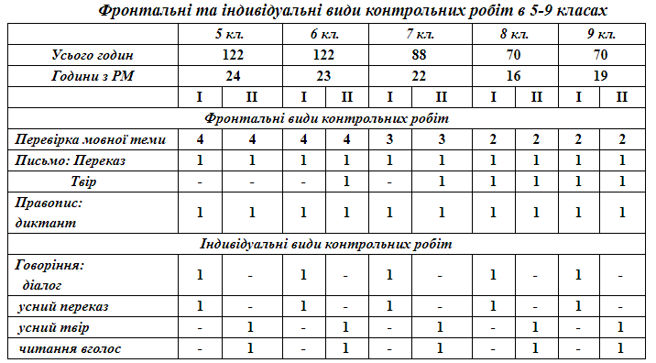
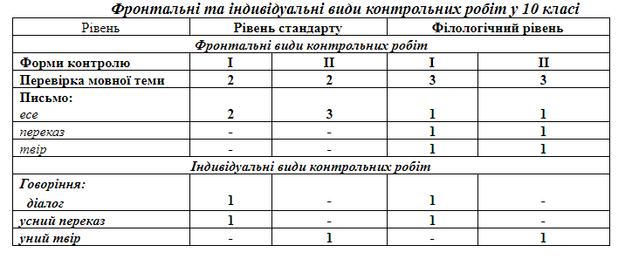
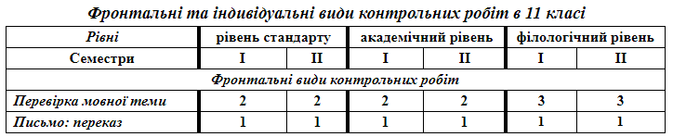
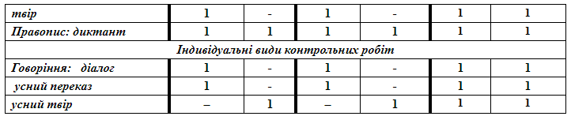
У таблицях зазначено мінімальну кількість фронтальних видів контрольних робіт, учитель на власний розсуд має право збільшувати цю кількість, залежно від рівня підготовленості класу, здібностей конкретних учнів, умов роботи тощо.
Оцінка за контрольний твір з української мови та переказ є середнім арифметичним за зміст і грамотність, яку виставляють у колонці з датою написання роботи (надпис у колонці «Твір», «Переказ» не робиться).
Акцентуємо увагу, що в разі відсутності учня на одному зі спарених уроків під час написання контрольного твору, переказу рекомендуємо давати йому індивідуальне завдання, визначене вчителем. Зазначене завдання виконується учнем під час уроку.
Кількість робочих зошитів з української мови за класами:
- 5 – 9 класи – по два зошити;
- 10 – 11 класи – по одному зошиту.
Для контрольних робіт з української мови в усіх класах використовують по одному зошиту.
Ведення зошитів оцінюється від 1 до 12 балів щомісяця протягом семестру і вважається поточною оцінкою, що зараховується до найближчої тематичної. Під час перевірки зошитів ураховується наявність різних видів робіт, грамотність, охайність, уміння правильно оформити роботи.
У разі відсутності учня на уроці протягом місяця рекомендуємо в колонці за ведення зошита зазначати н/о (нема оцінки).
Під час підготовки вчителів до уроків радимо використовувати періодичні фахові видання: журнали «Дивослово», «Українська мова і література в школі», «Українська мова і література в школах України», газету «Українська мова та література».
Навчальна та методична література з української мови, рекомендована МОН України, зазначена в Переліку навчальних програм, підручників та навчально-методичних посібників, рекомендованих Міністерством освіти і науки України, о розміщений на офіційних сайтах МОН, Інституту модернізації змісту освіти.

Українська література
У 2018/2019 навчальному році вивчення української літератури в
5 – 9 класах здійснюватиметься за навчальною програмою: Українська література. 5 – 9 класи. Програма для загальноосвітніх навчальних закладів. – К.: Освіта, 2013 зі змінами, затвердженими наказом МОН України
від 07.06.2017 № 804;
- у 10 класі – за новими навчальними програмами (рівень стандарту та профільний рівень), що затверджені наказом МОН України від 23.10.2017 № 1407;
- в 11 класі – за навчальними програмами, затвердженими наказом МОН України від 28.10.2010 № 1021, крім академічного рівня та рівня стандарту, затверджених наказом МОН України від 14.07.2016 № 826.
Навчальні програми розміщені на офіційному сайті МОН України за посиланням: https://mon.gov.ua/ua/osvita/zagalna-serednya-osvita/navchalni-programi.
Нові програми для 10 класу створено на основі Державного стандарту базової і повної загальної середньої освіти (постанова Кабінету Міністрів України від 23.11.2011 № 1392), ключовим положенням концепції «Нова українська школа»; структуровано за окремими тематичними розділами й підрозділами.
Зміст навчального матеріалу передбачає текстове вивчення творів, що виділені напівжирним шрифтом, інші ж лише називаються для допомоги вчителеві під час вивчення певної теми. Крім того, для осучаснення змістового компонента, актуалізації компетентнісного підходу, надання вчителеві методичної допомоги під час вивчення програмових тем запропоновано рекомендаційну рубрику «Мистецький контекст» (МК).
Вивчення української літератури також відбувається із залученням міжпредметних зв’язків – МЗ (українська мова, історія, зарубіжна література, образотворче мистецтво, музика тощо).
Звертаємо особливу увагу на те, що запропонована кількість годин на вивчення кожного розділу чи підрозділу є орієнтовною, учитель може її перерозподіляти на власний розсуд. Резервний час учитель може використовувати також довільно, зокрема для збільшення кількості годин на вивчення окремого твору, для уроків розвитку мовлення, контрольного оцінювання, творчих та інших робіт (екскурсій, диспутів, семінарів тощо).
Запроваджено (*) – для творів, які не є обов’язковими, їх можна розглядати додатково, за вибором учителя, наявністю часу або самостійно.
Наприкінці програми для кожного класу подано орієнтовні списки літератури для додаткового (самостійного) читання.
У навчальній програмі профільного рівня передбачено вивчення творів літератури народів України, передовсім кримських татар. Також важливим компонентом програми є «Читацький практикум», спрямований на формулювання практичних навиків усних і письмових роздумів над прочитаним у різних стильових формах.
З метою рівномірного розподілу навантаження учнів протягом навчального року подаємо рекомендовану кількість видів контролю з української літератури (за класами). Поданий у таблиці розподіл годин є мінімальним і обов’язковим для проведення в кожному семестрі. Учитель-словесник на власний розсуд може збільшити кількість видів контролю відповідно до рівня підготовленості учнів, особливостей класу тощо.
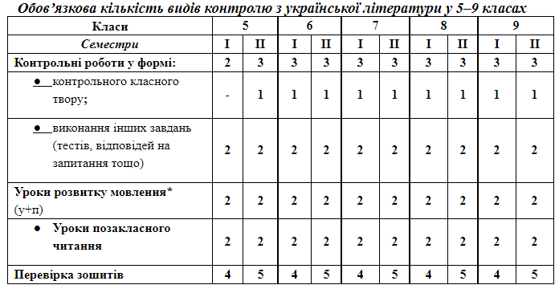
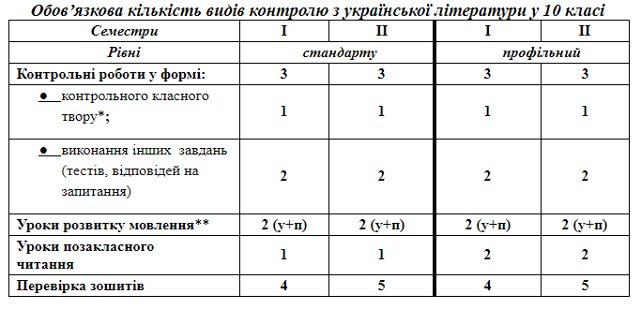
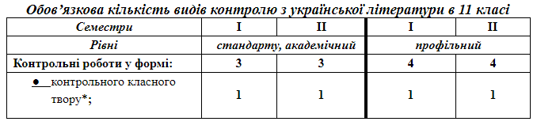
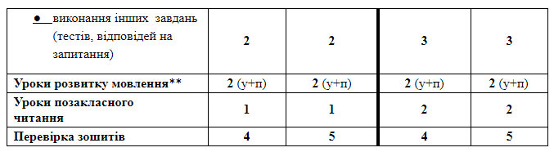

*Контрольні класні твори пропонуємо давати у формі есе, міні-творів щодо розкриття певної проблеми чи образу програмового тексту тощо. Це розвиватиме самостійне творче мислення учнів і дасть їм можливість виконати роботу протягом одного уроку.
**У кожному семестрі обов’язковим є проведення двох уроків розвитку мовлення: одного уроку усного розвитку мовлення, а другого – письмового. Умовне позначення в таблиці – (у + п).
Рекомендуємо оцінку за письмовий вид роботи виставляти всім учням, за усний – кількості учнів, які відповідали протягом уроку.
Оцінку за ведення зошита з української літератури виставляють у кожному класі окремою колонкою в журналі раз на місяць і враховують як поточну до найближчої тематичної. Під час оцінювання зошита з української літератури слід ураховувати наявність різних видів робіт; грамотність (якість виконання робіт); охайність; уміння правильно оформлювати роботи (дотримання вимог орфографічного режиму). У разі відсутності учня на уроці протягом місяця рекомендуємо в колонці за ведення зошита зазначати н/о (нема оцінки).
Оцінка за контрольний твір з української літератури є середнім арифметичним за зміст і грамотність, яку виставляють у колонці з датою написання роботи. Надпис у журнальній колонці «Твір» не робиться.
Оцінку за читання напам’ять поетичних або прозових творів з української літератури виставляють у колонку без дати з надписом «Напам’ять».
Під час підготовки вчителів до уроків радимо використовувати періодичні фахові видання: журнали «Дивослово», «Українська мова і література в школі», «Українська мова і література в школах України», «Українська література в загальноосвітній школі», газету «Українська мова та література».
Навчальна та методична література з української мови, рекомендована МОН України, зазначена в Переліку навчальних програм, підручників та навчально-методичних посібників, рекомендованих Міністерством освіти і науки України, що розміщений на офіційних сайтах МОН України, Інституту модернізації змісту освіти.

Міносвіти змінило програму з української літератури для старшокласників

Перелік творів
Міносвіти опублікувало оновлені списки з української літератури для 10 та 11 класів. За ними учні вчитимуться з наступного навчального року.
Зокрема, програма обов’язкової літератури для учнів 10-11 класів зазнає таки змін:
10 клас
Для 10-класників у програмі залишаться такі твори, як:
- «Кайдашева сімя» Івана-Нечуя Левицького,
- «Мартин Боруля» Івана-Карпенка-Карого,
- «Intermezzo», «Тіні забутих предків» Михайла Коцюбинського,
- «Камінний хрест» Василя Стефаника,
- «Момент» Володимира Винниченка,
- вірші «З журбою радість обнялась…», «Чари ночі», «О слово рідне! Орле скутий!..», «По дорозі в Казку» Олександра Олеся.
Водночас роман Панаса Мирного «Хіба ревуть воли, як ясла повні?» тепер школярі читатимуть не повністю, а лише першу та четверту частини.
З віршів та поем Івана Франка виключать «Декадент», решту («Гімн» («Замість пролога»), «Сікстинська мадонна», «Ой ти, дівчино, з горіха зерня», «Чого являєшся мені…», «Легенда про вічне життя», «Мойсей», «Сойчине крило», ) – залишать.
З творів Лесі Українки виключають вірші «І все-таки до тебе думка лине…», «Хвиля», «Уста говорять: “Він навіки згинув!..”», залишаться поема «Лісова пісня», вірші «Стояла я і слухала весну…», «Contra spem spero!» та додадуться такі: «Слово, чому ти не твердая криця…», «Мріє, не зрадь».
З поезій Миколи Воронного виключать вірш «Іванові Франкові», натомість «Блакитну Панну» та «Інфанту»залишать.
Замість «Землі» Ольги Кобилянської школярі читатимуть два інші твори письменниці: – «Іmpromtu phantasie», «Valse melancolique».
Роман Михайла Старицького «Облога Буші» зі шкільної програми виключають.
Так само діти не читатимуть оповідання «Каторжна» Бориса Грінченка.
11 клас
Для 11-класників у програмі залишаться такі твори, я вірші Павла Тичини «Арфами, арфами…», «О панно Інно…», «Ви знаєте, як липа шелестить…», «Одчиняйте двері…», «Пам’яті тридцяти»,
новела «Я (Романтика)» Миколи Хвильового,
«Місто» Валер’яна Підмогильного,
«Мина Мазайло» Миколи Куліша,
«Поза межами болю» Осипа Турянського,
«Тигролови» Івана Багряного,
вірші Василя Симоненка «Задивляюсь у твої зіниці…», «Я…»,
«Балада про соняшник» Івана Драча,
«Три зозулі з поклоном»Григіра Тютюнника.
З поетів-неокласиків школярі вивчатимуть лише два вірші Максима Рильського «Солодкий світ!..», «У теплі дні збирання винограду»,
з віршів Євгена Плужника залишаться такі: «Вчись у природи творчого спокою…», «Ніч… а човен – як срібний птах!..» (виключають «Для вас, історики майбутні…», «Річний пісок…»). Замість «Шаланди в морі» і «Дитинства» Юрія Яновського у шкільній програмі буде «Майстер корабля».
Натомість творів Остапа Вишні побільшає: до гуморесок «Моя автобіографія» та «Сом»додають «Письменники».
Також до віршів – «Зелена євангелія», «Різдво» Богдана-Ігоря Антонича додається «Коляда».
Замість віршів Євгена Маланюка «Під чужим небом», «Стилет чи стилос?..» учні вивчатимуть «Уривок з поеми», «Напис на книзі віршів…».
Не будуть більше школярі під час навчання читати «Україну у вогні» Олександра Довженка. Міносвіти залишило «Зачаровану Десну» письменника і додало його «Щоденник».
До «Двох кольорів» Дмитра Павличка додали ще вірш «Я стужився, мила, за тобою…».
Замість вірша Миколи Вінграновського «Сеньйорито акаціє, добрий вечір…» діти вчитимуть «У синьому небі я висіяв ліс».
Зміняться також вірші Лін Костенко. Якщо раніше діти вчили такі твори, як «Страшні слова, коли вони мовчать…», «Українське альфреско», «Хай буде легко. Дотиком пера…», «Я вранці голос горлиці люблю…», «Недумано, негадано…», «Маруся Чурай», то тепер перелік творів поетеси, який вчитимуть 11-класники, виглядає так: «Страшні слова, коли вони мовчать…», «Хай буде легко. Дотиком пера…», «Недумано, негадано…», «По сей день Посейдон посідає свій трон…», «Маруся Чурай».
З віршів Василя Стуса школярі вивчатимуть «Крізь сотні сумнівів я йду до тебе…», «Господи, гніву пречистого…».
Замість творів «За мить щастя», «Залізний острів» (із роману «Тронка») Олеся Гончара Міносвіти пропонує його новелу «Модри Камень».
Водночас зі шкільної програми виключають літературний авангард Михайла Семенка, «Дім на горі» Валерія Шевчука та «Диво» Павла Загребельного.

Календар знаменних і пам'ятних дат
СЕРПЕНЬ
23.08 - День Державного Прапора України.
24.08 - День незалежності України. Національне свято.

ВЕРЕСЕНЬ

1.09 - День знань.
22.09 - День партизанської слави. Відзначається щорічно відповідно до Указу Президента України № 1020/2001 від 30.10.2001 р.
28.09 – 100 років від дня народження Василя Олександровича Сухомлинського (1918–1970), видатного українського педагога-гуманіста, письменника, директора Павлиської середньої школи.

ЖОВТЕНЬ

11.10 - 70 років від дня народження Яворівського Володимира Олександровича, письменника, громадського діяча. Написав біля 30 книг: романів, повістей, публіцистики. Найвідоміші твори: „Автопортрет з уяви” (1981), „Марія з квітом полину" та ін. У Верховній Раді України тривалий час очолював постійну комісію з питань подолання наслідків Чорнобильської катастрофи. З 2004– голова Національної Спілки письменників України.
14.10 - Покрова Пресвятої Богородиці. День українського козацтва.
28.10 - 1944 -День визволення України від фашистських загарбників.

ЛИСТОПАД

3.11 - 55 років від дня народження Ірен Віталіївни Роздобудько (1962), української журналістки, письменниці, сценаристки, поетеси.
9.11 - День української писемності та мови. День Преподобного Нестора літописця Печерського.
13.11 - Всесвітній день доброти.
16.11 - Міжнародний день толерантності.
20.11 - Всесвітній день дитини.
22.11 - День пам’яті жертв голодомору та політичних репресій. Всеукраїнська акція «Засвіти свічку». Відзначається щорічно у четверту суботу листопада відповідно до Указу Президента № 1310/98 від 26.11.1998 р.

ГРУДЕНЬ

1.12 - Всесвітній день боротьби зі СНІДом.
3.12 - 295 років від дня народження Григорія Савича Сковороди (1722—1794), українського просвітителя-гуманіста, філософа, поета.
6.12 - День Збройних Сил України.
18.12 - 125 років від дня народження Миколи Гуровича Куліша (1892 — 1942), українського драматурга. У 1925 був редактором газети „Червоний шлях” у Зінов’євську.

